MINISTÉRIO DA AGRICULTURA E PECUÁRIA
Secretaria de Comércio e Relações Internacionais
Departamento de Negociações e Análises Comerciais
Coordenação-Geral de Estatística e Análise Comercial

NOTA BALANÇA DO AGRONEGÓCIO
I – MÊS: NOVEMBRO/2025
Em novembro de 2025, o Brasil registrou US$ 13,4 bilhões em exportações de produtos do agronegócio, número que significou um crescimento de 6,2% na comparação com os US$ 12,6 bilhões exportados em novembro de 2024. Ressalta-se que foi o segundo melhor valor da série histórica para o mês de novembro, sendo praticamente idêntico aos US$ 13,44 bilhões exportados em novembro de 2023.
Esse crescimento das exportações ocorreu em função da elevação do volume exportado pelo Brasil, pois o índice de quantum das exportações subiu 6,5%. O índice de preço das exportações, todavia, registrou decréscimo de 0,3%, impedindo um incremento ainda maior do valor exportado.
Essa queda nos preços médios de exportação dos produtos brasileiros foi menor que a apurada pelo índice de preço dos alimentos da FAO e do Banco Mundial. No primeiro caso, houve registro de uma queda de 2,1% nos preços dos alimentos no último ano (novembro 25/novembro 24). Por sua vez, Banco Mundial mensurou uma redução de 6,3% no índice de alimentos no período em análise.
Quanto às importações de produtos agropecuários, as aquisições foram de US$ 1,51 bilhão em novembro de 2025 (-2,1%). Além desses produtos, houve aquisição de inúmeros insumos necessários à produção agropecuária no Brasil: Fertilizantes (US$ 1,12 bilhão; -10,1%); defensivos agropecuários (US$ 516,9 milhões; -3,8%); nutrição animal (US$ 190,7 milhões).
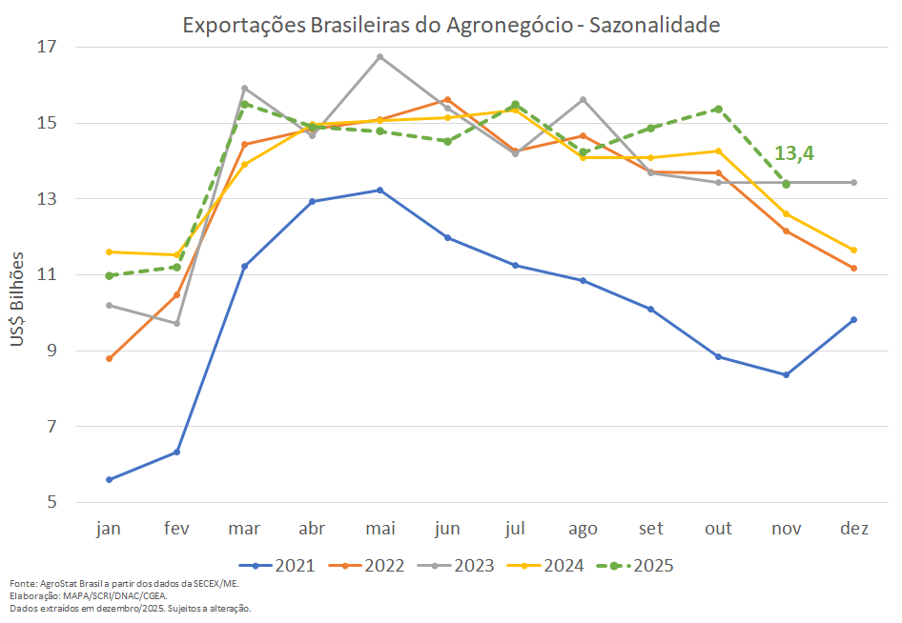

Produtos
Em novembro de 2025, os seis setores que mais se destacaram em termos de valor exportado foram: carnes (US$ 3,0 bilhões ou 22,2% do valor exportado); complexo soja (US$ 2,4 bilhões ou 18,2%); setor cafeeiro (US$ 1,6 bilhão ou 11,8%); produtos florestais (US$ 1,4 bilhão ou 10,4%); complexo sucroalcooleiro (US$ 1,3 bilhão ou 9,6%); e cereais, farinhas e preparações (US$ 1,2 bilhão ou 8,9%). Em conjunto, os seis setores destacados foram responsáveis por 81,2% das exportações do agronegócio no mês de novembro de 2025. A participação foi 1,5 ponto percentual superior na comparação com os 79,7% exportados pelos mesmos setores em novembro de 2024. Os demais setores diminuíram as exportações de US$ 2,56 bilhões em novembro de 2024 para US$ 2,52 bilhões em novembro de 2025 (-1,4%).
Os dez principais produtos do agronegócio brasileiro exportados em novembro de 2025 serão abaixo analisados. Eles foram responsáveis por 77,6% do valor total das exportações do agronegócio nesse mês novembro de 2025, apresentando um crescimento de 13,3% na comparação entre novembro de 2025 e o mesmo mês de 2024. A soma dos demais produtos exportados apresentou queda de 12,5%, com queda no valor exportado de US$ 3,4 bilhões em novembro de 2024 para US$ 3,0 bilhões em novembro de 2025.
- Soja em Grãos: US$ 1,83 bilhões (+64,6%) e 4,2 milhões de toneladas (+64,4%)
As exportações de soja em grão do Brasil registraram US$ 1,83 bilhões em novembro de 2025. O valor foi 64,6% superior na comparação com os US$ 1,11 bilhão exportados em novembro de 2024. Este incremento ocorreu quase que exclusivamente em função da elevação do volume embarcado, que subiu de 2,6 milhões de toneladas em novembro de 2024 para 4,2 milhões de toneladas em novembro de 2025 (+64,4%). O preço médio de exportação, por sua vez, permaneceu praticamente inalterado para comparação entre novembro de 2024 e 2025, registrando US$ 435 por tonelada em novembro de 2025.
A safra recorde de soja em grãos colhida neste ano de 2024/2025, estimada pela Conab em 171,5 milhões de toneladas (+13,4%), foi a principal variável que possibilitou o incremento do volume comercializado.
Analisando a demanda, a China foi o principal país responsável pelas exportações de soja em grãos brasileiras em novembro de 2025. O país asiático adquiriu 95% do volume total exportado pelo Brasil da oleaginosa, atingindo a 4,0 milhões de toneladas adquiridas (+89,0%). Em novembro de 2024, a China adquiriu 2,1 milhão de toneladas.
Outro mercado que adquiriu mais de 100 mil toneladas de soja em grãos brasileira foi a Tailândia (US$ 52,4 milhões ou 120,3 mil toneladas).
- Carne Bovina in natura: US$ 1,75 bilhão (+57,9%) e 318,5 mil toneladas (+39,6%)
Os números acima foram recordes da série histórica, tanto em valor como em volume, para exportações de carne bovina in natura. A China mais uma vez se destacou, sendo um dos principais mercados responsáveis pela expansão das vendas externas brasileiras de carne bovina. Em novembro de 2025, a China adquiriu praticamente US$ 1,0 bilhão de carne bovina in natura brasileira (+66,5% de valor ou 55% do valor total exportado pelo Brasil no mês), ou o equivalente a 176,4 mil toneladas (+43,4% de volume, também 55% do volume embarcado).
Nesse mês de novembro de 2025, o Brasil aumentou o volume exportado de carne bovina in natura de 228,1 mil toneladas em novembro de 2024 para 318,5 mil toneladas em novembro de 2024 (+90,4 mil toneladas). Os principais países que foram responsáveis pela elevação do volume exportado foram: China (+53,4 mil toneladas); Rússia (+13,5 mil toneladas); União Europeia (+5,3 mil toneladas); México (+4,6 mil toneladas); e Chile (+4,0 mil toneladas).
- Café Verde: US$ 1,5 bilhão (+9,1%) e 212,2 mil toneladas (-25,6%)
O preço internacional do café arábica voltou a atingir o patamar recorde de US$ 9,05 por Kg em novembro, de acordo com informações do Banco Mundial. Condições climáticas adversas no Vietnã têm atrapalhado a lavoura de café do país, podendo reduzir o potencial produtivo.
Neste contexto de preços elevados, as exportações brasileiras registraram recorde de valor exportado: US$ 1,50 bilhão. A cifra significou um crescimento de 9,1% na comparação com os US$ 1,37 bilhão exportados em novembro de 2024. O volume exportado, por outro lado, registrou queda de 25,6%, passando de 285,3 mil toneladas em novembro de 2024 para 212,2 mil toneladas em novembro de 2025.
As principais quedas de volume comercializado ocorreram para a União Europeia (-19,9% ou -25,8 mil toneladas) e Estados Unidos (-70,8% ou -39,0 mil toneladas). No caso da União Europeia, o bloco fez compras antecipadas, tendo adquirido um volume muito maior que o normal no ano passado. Quando se analisa a situação das vendas ao mercado norte-americano, percebe-se a forte influência da majoração tarifária na queda do volume exportado.
Por outro lado, houve aumento de exportações para os seguintes mercados: Japão (US$ 125,8 milhões, +128,5%; 16,9 mil toneladas; +48,8%); Turquia (US$ 77,0 milhões, +58,6%; 11,3 mil toneladas; +11,0%); e China (US$ 70,6 milhões, +287,3%; 9,4 mil toneladas, +124,8%).
- Açúcar de Cana em bruto: US$ 1,1 bilhão (-24,5%) e 2,9 milhões de toneladas (-4,2%)
A abundante oferta internacional de açúcar, inclusive com uma safra brasileira 2025/2026 mais açucareira que a anterior, com projeção de produção de 45 milhões de toneladas de açúcar (+1,3%), ajudou a reduzir o preço internacional de exportação. Nesta conjuntura, o preço médio de exportação do açúcar brasileiro retrocedeu 21,1% na comparação com o registrado no mesmo período de 2024, chegando a US$ 377 por tonelada.
O volume exportado pelo Brasil foi de 2,9 milhões de toneladas em novembro de 2025 (-4,2%), quarto melhor da série histórica para os meses de novembro, todavia, devido a preços médios menores de exportação (-21,1%), resultou num valor exportado de US$ 1,1 bilhão (-24,5%).
Os cinco principais mercados importadores foram: China (US$ 163,0 milhões, +199,6%; 15% de participação); Bangladesh (US$ 131,9 milhões, +17,7%; 12,1% de participação); Índia (US$ 107,5 milhões, -20,9%; 9,9% de participação); Arábia Saudita (US$ 88,6 milhões, +58,0%; 8,1% de participação); e Marrocos (US$ 84,1 milhões, -7,0%; 7,7% de participação).
- Milho: US$ 1,1 bilhão (+12,3%) e 5,0 milhões de toneladas (+6,4%)
O Brasil bateu recorde de produção de milho nessa safra 2024/2025, produzindo 141,1 milhões de toneladas (+22,1%). A maior parte dessa produção será consumida no mercado doméstico, seja diretamente ou na produção de etanol de milho, cuja oferta está crescendo rapidamente no país.
Embora com consumo interno elevado, a produção recorde possibilita a obtenção de um excedente exportável do cereal. Em novembro de 2025, o Brasil exportou US$ 1,1 bilhão de milho (+12,3%) ou o equivalente a 5,0 milhões de toneladas (+6,4%).
Os cinco principais países importadores foram: Irã (US$ 253,6 milhões; +52,1%); Egito (US$ 247,0 milhões; +34,3%); Vietnã (US$ 94,8 milhões; -37,8%); Bangladesh (US$ 62,8 milhões; +80,6%); e Arábia Saudita (US$ 58,8 milhões; +178,9%).

- Celulose: US$ 939,2 milhões (+8,6%) e 1,85 milhão de toneladas (+14,3%)
A produção brasileira de celulose está crescendo muito nos últimos anos, em função de fortes investimentos. Com o aumento da oferta, o Brasil assumiu a posição de maior exportador de celulose mundial cerca de dez anos atrás. Em novembro de 2025, o crescimento das vendas externas brasileiras continuou, com valores e volume recordes de exportações para os meses de novembro: US$ 939,2 milhões (+8,6%) e 1,85 milhão de toneladas (+14,3%)
Os preços médios de exportação subiram quando comparados a de meses anteriores, mas ainda estão abaixo de novembro de 2024, registrando US$ 508 por tonelada (-5,0%). Mesmo esse preço menor, não impediu a obtenção do recorde US$ 939,2 milhões em vendas externas de celulose em novembro.
As aquisições chinesas foram as principais responsáveis pela obtenção do registro recorde nas vendas externas. O país asiático adquiriu US$ 485,2 milhões de celulose brasileira em novembro de 2025, uma cifra 42,5% superior na comparação com o mesmo valor registrado em novembro de 2024 (US$ 340,5 milhões). O volume embarcado para o mercado chinês também subiu, passando de 644 mil toneladas para 823 mil toneladas (+27,8%). Dessa forma, o mercado chinês respondeu por 44,5% do volume exportado de celulose pelo Brasil. Outros dois mercados importantes foram: União Europeia (US$ 197,9 milhões; -2,3%) e Estados Unidos (US$ 111,1 milhões; -31,4%).
- Carne de Frango in natura: US$ 728,4 milhões (-6,8%) e 376,5 mil toneladas (+6,5%)
Em novembro de 2025 as exportações de carne de frango in natura do Brasil foram de US$ 728,4 milhões, número que significou uma queda de 6,8% quando comparado com os US$ 781,5 milhões exportados em novembro de 2024. A diminuição de valor exportado ocorreu devido à queda do volume comercializado, que diminuiu 6,5%, atingindo 377 mil toneladas embarcadas. É importante lembrar que o Brasil registrou um foco isolado de Influenza Aviária seis meses atrás, e, embora tenha havido reabertura dos mercados, em alguns casos, como por exemplo a China, que reabriu o mercado em novembro, ainda não houve recuperação das exportações.
Os principais mercados importadores da carne de frango in natura brasileira em novembro de 2025 foram: União Europeia (US$ 120,6 milhões, +113,2%; 34,3 mil toneladas, +84,0%); Emirados Árabes Unidos (US$ 73,0 milhões, +2,7%; 38,2 mil toneladas, +15,8%); Arábia Saudita (US$ 65,9 milhões, -2,2%; 29,5 mil toneladas, -0,7%); Japão (US$ 65,2 milhões, -0,4%; 28,9 mil toneladas, -14,8%); Coreia do Sul (US$ 41,1 milhões, +74,6%; 19,1 mil toneladas, +52,1%).
- Algodão não cardado nem penteado: US$ 640,1 milhões (+18,6%) e 402,5 mil toneladas (+34,4%)
As exportações de algodão não cardado nem penteado bateram recorde de valor e volume embarcado em novembro de 2025, com US$ 640,1 milhões e 402,4 mil toneladas (+34,4%).
A Índia foi a principal país responsável pela elevação dos embarques de algodão não cardado nem penteado brasileiro. O valor exportado para a Índia subiu US$ 78,5 milhões, passando de US$ 54,3 milhões em novembro de 2024 para US$ 132,8 milhões em novembro de 2025 (+144,5%), cifra que representou 20,7% de todo o valor exportado pelo Brasil do produto. Outros países que tiveram forte desempenho nas aquisições foram: China (US$ 167,1 milhões, +15,2%; participação de 26,1%); Bangladesh (US$ 89,3 milhões, +42,7%; participação de 14,0%); Paquistão (US$ 64,8 milhões, +3,5%; 10,1% de participação); e Turquia (US$ 60,2 milhões, +52,3%; participação 9,4%).
- Farelo de Soja: US$ 554,3 milhões (-15,4%) e 1,7 milhão de toneladas (+2,5%)
O Brasil exportou 1,7 milhão de toneladas de farelo de soja em novembro de 2025 (+2,5%). Os preços médios de exportação, porém, estão 17,5% inferiores nesse mês de novembro em comparação com novembro de 2024. Em função dessa queda dos preços internacionais do produto, o valor exportado pelo Brasil caiu de US$ 655,3 milhões em novembro de 2024 para US$ 554,3 milhões em novembro de 2025 (-15,4%).
O principal mercado importador do farelo de soja brasileiro é a União Europeia. O bloco europeu respondeu por praticamente 60% do volume exportado pelo Brasil do produto (1,0 milhão de toneladas) ou US$ 328,3 milhões. Outros mercados com mais de US$ 60 milhões de importações foram: Tailândia (US$ 101,6 milhões; +105,8%) e Indonésia (US$ 76,3 milhões.
- Fumo não manufaturado: US$ 284,4 milhões (-16,0%) e 39,6 mil toneladas (+0,3%)
As vendas externas de fumo não manufaturado ficaram na décima posição entre os principais produtos exportados pelo agronegócio brasileiro, com valor exportado de US$ 284,4 milhões (-16,0%).
A União Europeia é o principal mercado demandante de fumo não manufaturado produzido no Brasil. Em novembro de 2025, o bloco europeu importou US$ 104,3 milhões (+50,0%) ou 37% do valor total exportado pelo Brasil do produto. Além da União Europeia, outros mercados que tiveram participação relevante foram: China (US$ 44,9 milhões, -28,5%; participação de 16%); Coreia do Sul (US$ 21,1 milhões, +163,3%; participação de 7,4%); e Indonésia (US$ 17,5 milhões, +26,5%; participação de 6,2%).

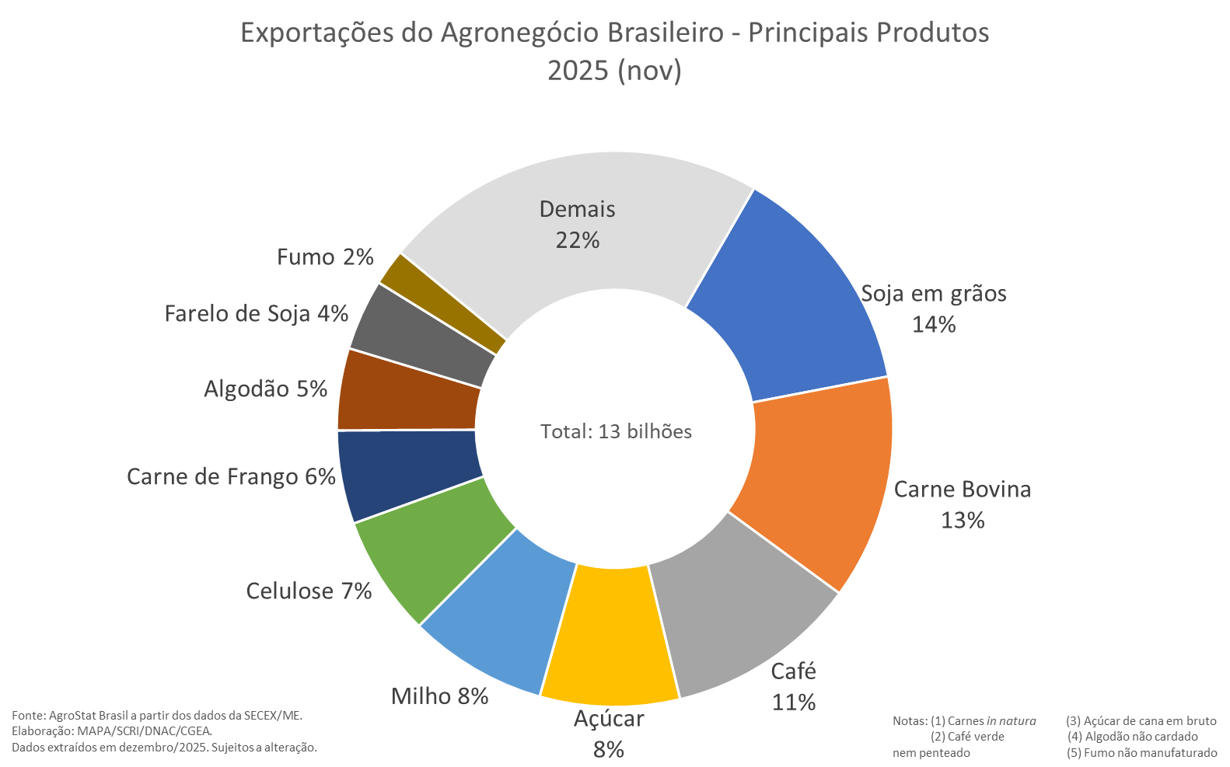

Principais recordes de novembro de 2025:
- Carne Bovina in natura – recorde em valor (US$ 1,75 bilhão; +57,9%) e quantidade (318 mil toneladas; + 36,3%);
- Café verde – recorde em valor (US$ 1,5 bilhão; +9,1%);
- Celulose – recorde em valor (US$ 939,2 milhões; +8,6%) e quantidade (1,85 milhão de toneladas; +14,3%)
- Algodão não cardado e não penteado – recorde em valor (US$ 640,1 milhões; +18,6) e em quantidade (402,5 mil toneladas; +34,4%);
- Bovinos Vivos – recorde em valor (US$ 115,7 milhões; +77,2%) e em quantidade (42,2 mil toneladas; +41,0%)
- Sementes de Oleaginosas (exclui soja) – recorde em valor (US$ 70,9 milhões; +19,9%) e quantidade (72,3 mil toneladas; +47,7%);
- Miudezas de bovinos – recorde em quantidade (27,1 mil toneladas; +37,9%);
- Feijões secos – recorde em quantidade (48,3 mil toneladas; +6,8%);
- Amendoim em grãos – recorde em quantidade (29,9 mil toneladas; +6,4%);
- Rações para animais domésticos – recorde em valor (US$ 39,1 milhões; +7,2%);
- Manteiga, gordura e óleo de cacau – recorde em valor (US$ 27,7 milhões; +13,4%);
- Óleo de amendoim – recorde em quantidade (18,7 mil toneladas; +363,7%)

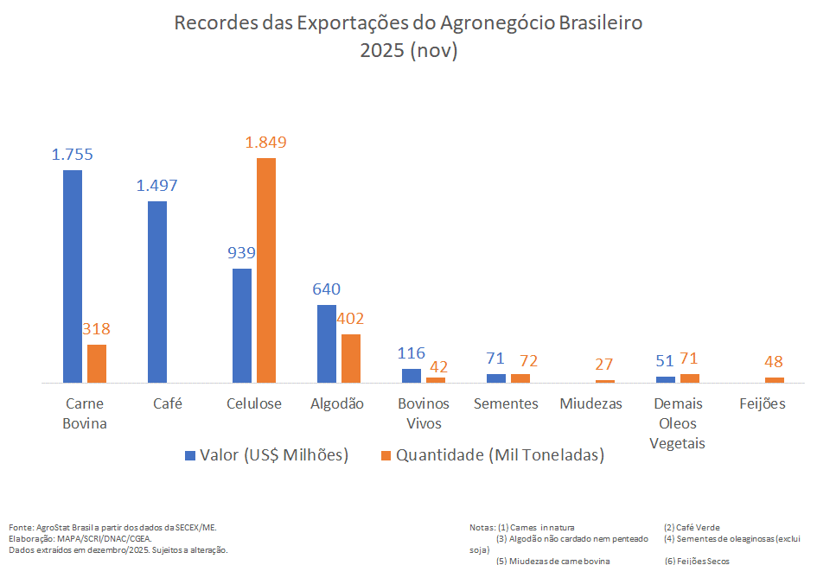

Destinos
A China segue na liderança dos destinos das exportações brasileiras em novembro de 2025, com os US$ 3,9 bilhões adquiridos. Esta cifra representou 29,0% de participação no total nas vendas brasileiras, que totalizaram US$ 13,4 bilhões. A alta em relação ao mesmo mês de 2024 foi de 61,6% ou uma expansão de US$ 1,5 bilhão em valores absolutos, indicando o fortalecimento do comércio entre os países. A soja em grãos, tradicional pilar dessa relação comercial, registrou uma expansão expressiva de cerca de 90% em valor e em volume no comparativo entre novembro de 2024 e novembro de 2025, atingindo US$ 1,75 bilhão de registro de importações ou o equivalente a 4,0 milhões de toneladas. As exportações brasileiras do setor de carnes à China (segundo setor da lista) somaram US$ 989,1 milhões e tiveram expansão de 33,1% no período, para um quantum 3,7% menor, com 183,65 mil toneladas embarcadas. Os setores de produtos florestais (US$ 491,35 milhões; 847,5 mil toneladas; +19,4% em volume), das fibras e produtos têxteis (US$ 169,6 milhões; 107,7 mil toneladas, +29,6% em volume) e do complexo sucroalcooleiro (US$ 163,1 milhões; 442,4 mil toneladas; +261,2% em volume) completam os cinco setores mais relevantes.
A União Europeia ocupa a segunda posição entre os maiores parceiros comerciais do agronegócio brasileiro em novembro/2025, com US$ 2,2 bilhões adquiridos, resultando em market share de 17%. Em relação ao mesmo mês de 2024, cujo valor fechou em US$ 2,03 bilhões, a variação foi positiva em 20,2%. O café verde é o produto de maior exportação ao bloco, com US$ 755,55 milhões embarcados (103,7 mil toneladas), crescimento de 19,3% em volume na comparação com novembro/2024. As aquisições de farelo de soja tiveram uma alta de 20,4% em valor (com US$ 328,3 milhões) e aumento de 47,3% em volume exportado (1,03 milhão de toneladas). A celulose, por sua vez, teve retração de -2,3% na comparação do período, com a cifra de US$ 197,9 milhões para 467 mil toneladas embarcadas. O bloco europeu adquiriu 113,2% a mais de carne de frango in natura, totalizando US$ 120,63 milhões.
A majoração tarifária imposta pelos Estados Unidos aos produtos brasileiros geraram uma queda generalizada nas importações feitas pelo país, reduzindo o valor adquirido para US$ 642,6 milhões, número que significou uma queda de 53% no valor. Não obstante a queda, o país ainda permaneceu na terceira posição na relação de importadores, com um market share de quase 5%. As vendas de café verde, produto de maior exportação, apresentaram variação negativa de 55,6% em valor em novembro/2025 em relação ao mesmo mês de 2024, fechando em US$ 119,31 milhões. Em termos de volume, as 16 mil toneladas importadas significaram uma retração de 70,8%, em parte compensada com os preços mais elevados. A retração foi sentida inclusive em produtos que não tiveram tarifas majoradas, como o suco de laranja, que apresentou queda de quase 40% no valor exportado, registrando venda de US$ 98,1 milhões ao país.
No rol dos destinos das exportações ainda se destacam: o Egito, que apresentou um leve crescimento de 2,1% em novembro/2025 ante o mesmo mês de 2024, totalizando US$ 370,8 milhões (2,8% de participação nas exportações brasileiras do agronegócio), a Índia (US$ 343,25 milhões, -2,3%; 2,6% de participação), a Turquia (US$ 308,65 milhões, +54,9%; 2,3% de participação) e Bangladesh (US$ 305,37 milhões, +39,5%; 2,3% de participação).

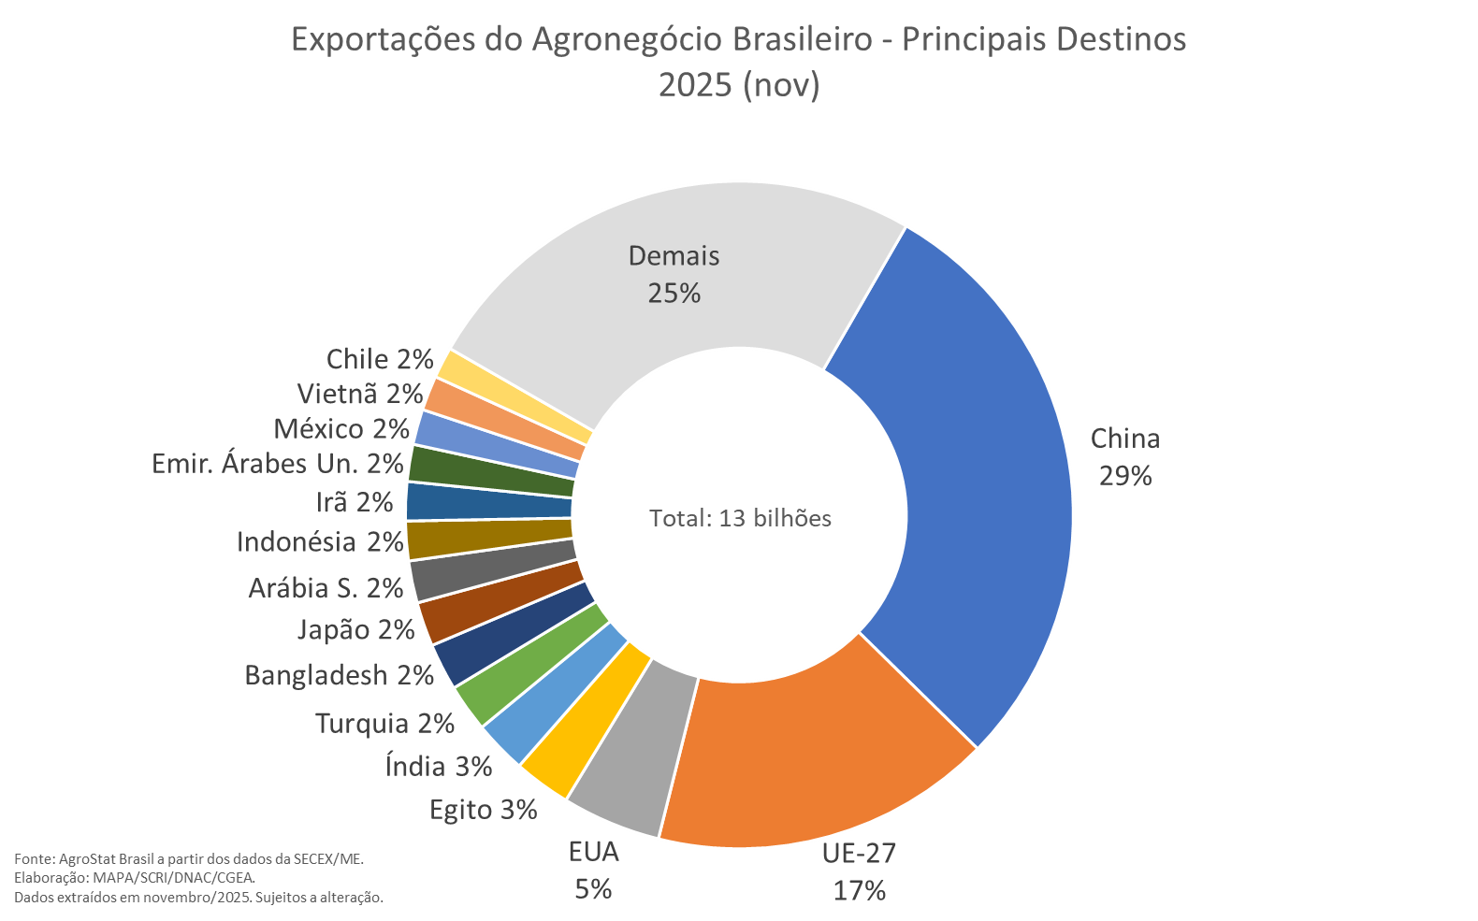

II – ANO: JANEIRO-NOVEMBRO/2025

Entre janeiro e novembro de 2025 as exportações brasileiras do agronegócio alcançaram a cifra de US$ 155,25 bilhões, o que corresponde ao maior valor já registrado na série histórica para o período janeiro-novembro. Na comparação com o mesmo período de 2024, houve crescimento de 1,7%, decorrente, principalmente, da elevação no índice de quantum (+2,5%), uma vez que o índice de preços caiu 0,7%.
O agronegócio foi responsável por 48,8% do total da pauta exportadora brasileira no período, participação inferior aos 48,9% registrados em 2024. Os demais produtos exportados registraram 1,9% de crescimento no período, somando US$ 162,57 bilhões.
As importações de produtos do agronegócio, por sua vez, somaram US$ 18,54 bilhões, o que representa um incremento de 4,3% na comparação com o ano prévio. Cabe ressaltar, contudo, que esse montante não considera os insumos utilizados na produção agropecuária, tais como fertilizantes (US$ 14,33 bilhões; +13,5%), defensivos agrícolas (US$ 5,66 bilhões; +14,8%), entre outros.

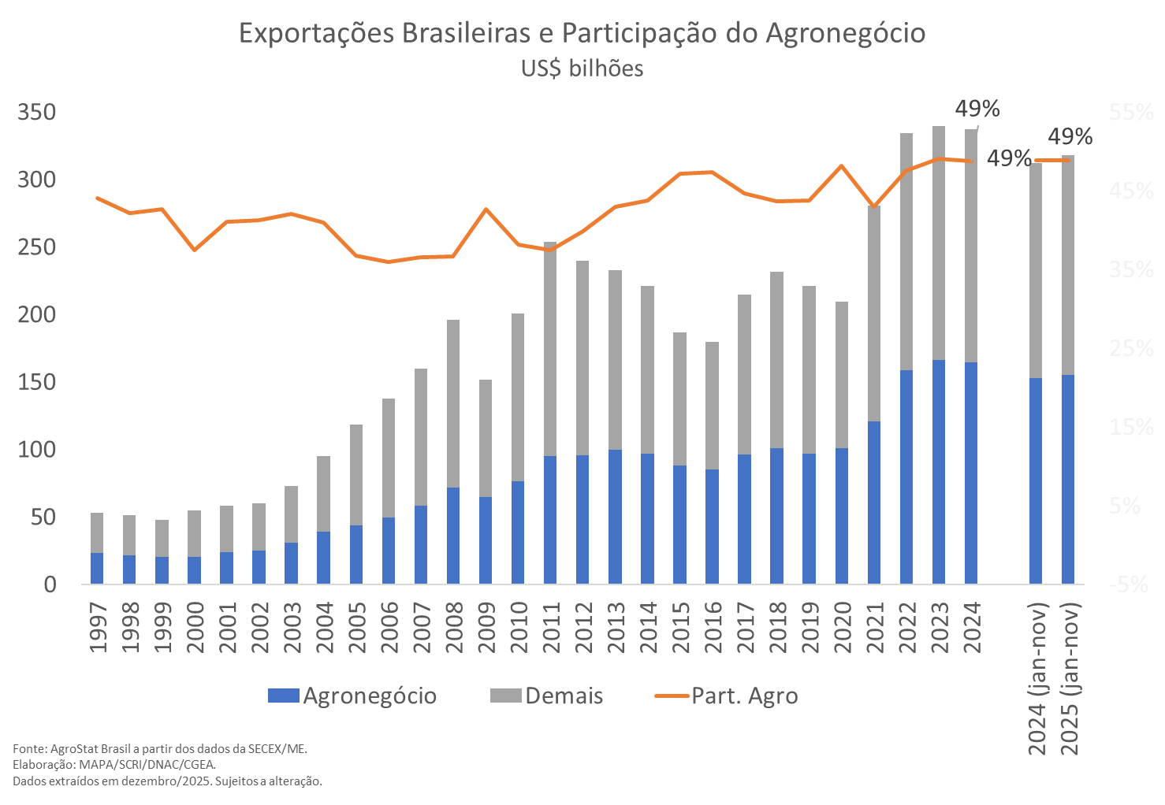

Produtos
Entre janeiro e novembro de 2025, os seis principais setores do agronegócio em valor exportado foram: complexo soja, com vendas externas de US$ 50,65 bilhões e participação de 32,6%; carnes, com exportações de US$ 28,65 bilhões e participação de 18,5%; produtos florestais, com vendas de US$ 15,14 bilhões e participação de 9,8%; café, com exportações de US$ 14,45 bilhões e participação de 9,3%; complexo sucroalcooleiro, com vendas externas de US$ 13,88 bilhões e market share de 8,9%; e cereais, farinhas e preparações, com a cifra de US$ 8,58 bilhões e participação de 5,5%. Em conjunto, os seis setores responderam por 84,6% das exportações do agro brasileiro. Os demais 19 setores do agro passaram de uma participação de 14,6% (US$ 22,35 bilhões) entre janeiro e novembro de 2024 para 15,4% (US$ 23,92 bilhões) nos mesmos onze meses de 2025.
Analisando os dez principais produtos da pauta exportada, verifica-se que eles representaram 77,5% do valor das exportações do agronegócio em 2025. Já em 2024 os dez principais produtos foram responsáveis por 78,0% do valor total (US$ 118,99 bilhões). A seguir são analisados cada um dos dez principais produtos da pauta exportadora do agronegócio no corrente ano.

- Soja em grãos: US$ 42,05 bilhões (-0,1%) e 104,79 milhões de toneladas (+8,3%)
Com uma safra recorde de soja em grãos, de 171,5 milhões de toneladas em 2024/25 e uma estimativa de produção ainda maior em 2025/26 (177,6 milhões de toneladas), a quantidade embarcada da oleaginosa foi recorde para o período janeiro a novembro, com 104,8 milhões de toneladas (+8,3% em relação a 2024). Contudo, a queda no preço médio do produto (de US$ 435 para US$ 401 por tonelada, ou -7,7%) resultou praticamente na manutenção do valor exportado (-0,1%), alcançando a cifra de US$ 42,05 bilhões entre janeiro e novembro de 2025.
A queda verificada nos preços da soja em 2025 resulta do excesso de oferta mundial, além dos elevados estoques. Todavia, já se verifica movimento de alta nas cotações no mercado nacional influenciado por projeções do USDA (Departamento de Agricultura do Estados Unidos) indicando menor oferta global na safra 2025/2026 (de 421,74 milhões de toneladas, -1,3%), além de avanço da demanda doméstica e valorização externa em virtude da retomada das negociações entre Estados Unidos e China, de acordo com o Boletim Agromensal do CEPEA/Esalq-USP^{[1]}.
Apesar do incremento de US$ 2,48 bilhões nas exportações para o mercado chinês, que é o principal destino do produto brasileiro (79,3% do valor total), e para o Paquistão (+US$ 541,0 milhões), houve redução nas exportações para outros mercados: União Europeia (-US$ 574,5 milhões), Rússia (-US$ 385,4 milhões), Turquia (-US$ 295,5 milhões), Taiwan (-US$ 271,8 milhões), Bangladesh (-US$ 264,3 milhões), Egito (-US$ 256,7 milhões), México (-US$ 240,9 milhões) e Irã (-US$ 232,4 milhões). A queda para esses diversos mercados ultrapassou os ganhos observados para os dois países citados, influenciando decisivamente para a queda nas vendas.

- Carne Bovina in natura: US$ 14,90 bilhões (+39,8%) e 2,79 milhões de toneladas (+18,9%)
Principal produto do setor de proteína animal em valor exportado e segundo item da pauta exportadora do agronegócio nos onze meses de 2025, apresentou variação positiva absoluta de US$ 4,24 bilhões entre os dois períodos. O incremento do volume exportado (+18,9%), em conjunto com a alta da cotação média (+17,6%), permitiram que as vendas de carne bovina in natura fossem recorde, tanto em valor quanto em quantidade, para o período de janeiro a novembro.
Os sete principais mercados de destino da carne bovina in natura brasileira, que concentram mais de 80% do valor exportado, registraram aumento em valor. São eles: China (US$ 8,0 bilhões, +48,2% em relação a 2024 e 53,9% do total); Estados Unidos (US$ 1,1 bilhão, +26,0% e 7,1% do total); União Europeia (US$ 820,15 milhões, +83,2% e 5,5% do total); Chile (US$ 649,8 milhões, +42,1% e 4,4% do total); México (US$ 617,75 milhões, +208,7% e 4,1% do total); Rússia (US$ 443,9 milhões, +85,2% e 3,0% do total) e Filipinas (US$ 394,6 milhões, +26,1% e 2,6% do total).

- Café verde: US$ 13,32 bilhões (+28,9%) e 2,06 milhões de toneladas (-19,8%)
Terceiro principal produto da pauta exportadora do agronegócio brasileiro entre janeiro e novembro de 2025, com participação de 8,6%. O valor exportado do grão foi recorde, graças ao aumento observado nos preços (+60,7%), uma vez que a quantidade embarcada caiu 19,8%. Ainda assim, em que pese a retração em volume, o incremento absoluto em valor no período foi de US$ 2,99 bilhões.
Os preços do café foram influenciados por diversos fatores, como alta demanda, queda na produção brasileira (-1,6% em relação à safra anterior), os cenários climáticos no Brasil e no Vietnã, e a expectativa de que o produto brasileiro seja retirado da lista de itens sobretaxados pelos Estados Unidos, após a aproximação entre os países.
A União Europeia é o principal destino do café verde brasileiro, com US$ 6,43 bilhões, ou quase metade do valor total (48,2%). O segundo destino é o mercado norte-americano, com a cifra de US$ 1,77 bilhão, ou 13,3% do valor total. Os mercados que se destacaram no que se refere ao crescimento de suas aquisições de café verde do Brasil foram: União Europeia (+US$ 1,22 bilhão), Japão (+US$ 410,86 milhões), China (+US$ 222,32 milhões), Turquia (+US$ 196,55 milhões), Rússia (+US$ 161,39 milhões) e Coreia do Sul (+US$ 114,89 milhões).

- Açúcar de cana em bruto: US$ 11,19 bilhões (-24,2%) e 27,0 milhões de toneladas (-12,8%)
A queda absoluta de US$ 3,57 bilhões em comparação aos números de 2024 foi causada tanto pela retração do volume negociado, quanto pela diminuição de 13,0% no preço médio de exportação do açúcar em bruto brasileiro. Ainda assim, a participação do produto no total das exportações do agronegócio foi de 7,2%, ocupando a quarta colocação entre os principais itens comercializados.
A China, principal destino do açúcar brasileiro, registrou US$ 1,75 bilhão em aquisições (+28,1%, ou +385,14 milhões em termos absolutos ante 2024), porém outros mercados apresentaram reduções como: Indonésia (-US$ 792,70 milhões); Emirados Árabes Unidos (-US$ 446,91 milhões); Índia (-US$ 384,0 milhões); Egito (-US$ 355,78 milhões); Estados Unidos (-US$ 283,54 milhões); Marrocos (-US$ 254,14 milhões); e Iraque (-US$ 233,55 milhões).

- Celulose: US$ 9,38 bilhões (-2,8%) e 20,44 milhões de toneladas (+13,6)
Principal item do setor de produtos florestais em valor exportado e quinto lugar entre os destaques da pauta exportadora do agronegócio, suas vendas externas representaram 6,0% das exportações do agro entre janeiro e novembro de 2025. O preço médio da celulose brasileira enviada ao mercado internacional caiu 14,5% ante 2024. Em função disso, mesmo o volume recorde embarcado no período não foi suficiente para evitar o declínio das vendas em valor. Os três principais mercados compradores da mercadoria, em conjunto, foram responsáveis por 82,4% das vendas. Foram eles: China, com US$ 4,53 bilhões, alta de 9,6% em relação ao mesmo período de 2024 e 48,3% de participação; União Europeia, com US$ 1,98 bilhão, retração de 12,6% e participação de 21,1%; e Estados Unidos, com a soma de US$ 1,23 bilhão, queda de 21,4% e market share de 13,1%.

- Carne de frango in natura: US$ 7,77 bilhões (-6,6%) e 4,13 milhões de toneladas (-7,6%)
As vendas externas de carne de frango in natura representaram 5,0% da pauta exportadora do agronegócio brasileiro nos primeiros onze meses do ano. Apesar do aumento de 1,0% no preço médio de exportação, a queda de 7,6% na quantidade embarcada dessa proteína animal resultou na retração do valor exportado do produto (-6,6%).
A Arábia Saudita foi o principal destino da carne de frango in natura brasileira no mercado internacional, somando US$ 863,69 milhões (+15,4%). A China registrou a maior queda em valor (-US$ 667,46 milhões), com importações de US$ 331,42 milhões. Entretanto, há a expectativa de retomada das aquisições regulares desse importante mercado, em virtude da retirada da proibição de importação anunciada em novembro. Outros mercados que se destacaram nas cifras adquiridas entre janeiro e novembro foram: Emirados Árabes Unidos, com US$ 835,19 milhões; Japão, com US$ 743,13 milhões; México, com US$ 570,43 milhões; União Europeia, com US$ 457,99 milhões; e Coreia do Sul, com US$ 331,93 milhões.

- Farelo de soja: US$ 7,21 bilhões (-19,1%) e 21,30 milhões de toneladas (+0,7%)
Segundo principal produto do complexo soja em valor, representou 4,6% de todas as exportações do agronegócio brasileiro entre janeiro e novembro de 2025. As vendas externas do produto alcançaram recorde em quantidade comercializada, porém a diminuição de 19,7% no preço médio (de US$ 422 para US$ 339 por tonelada) resultou na redução do valor exportado. Os preços internacionais em queda são consequência de um movimento de excesso de oferta na safra 2024/2025, que deve permanecer em alta em 2025/2026, mas com tendência de suavização em virtude de alta mais aguda do consumo global (USDA).
Devido à queda nos preços médios de exportação do farelo de soja, alguns importantes mercados importadores apresentaram resultado negativos, apesar de haver, em alguns casos, até aumento do volume exportado: Irã (-US$ 618,13 milhões e –1,48 milhão de toneladas); Indonésia (-US$ 319,78 milhões, com retração de 19,80 mil toneladas) e União Europeia (-US$ 157,66 milhões, com elevação de 1,65 milhão de toneladas).

- Milho: US$ 7,18 bilhões (+0,4%) e 34,83 milhões de toneladas (-1,9%)
Principal produto do setor de cereais, farinhas e preparações, com mais de 80% do valor total exportado no período, ficou na oitava colocação entre os principais itens do agronegócio comercializados entre janeiro e novembro de 2025, com 4,6% de participação. A queda no volume exportado foi compensada pela alta de 2,3% na cotação média do produto (de US$ 202 para US$ 206 por tonelada), o que causou pequena elevação na receita de exportação.
O Irã foi o principal destino do milho nacional em 2025, com US$ 1,64 bilhão (7,4 milhões de toneladas) e alta de US$ 905,95 milhões em comparação ao registrado em 2024 (US$ 737,72 milhões). O Egito ocupou a segunda posição, somando US$ 1,33 bilhão e crescimento absoluto de US$ 437,37 milhões. Pelo lado das retrações, dois mercados se destacaram como os que mais contribuíram para a queda das vendas externas dos grãos: Japão (-US$ 483,07 milhões) e Coreia do Sul (-US$ 435,29 milhões).

- Algodão não cardado nem penteado: US$ 4,22 bilhões (-6,9%) e 2,57 milhões de toneladas (+6,3%)
O algodão foi o nono produto da pauta exportadora do agronegócio brasileiro, representando 2,7% das vendas. A quantidade embarcada nos primeiros onze meses do ano foi recorde para o período, com alta de 6,3% em relação a janeiro/novembro de 2024. Todavia, a cotação média do produto sofreu queda de US$ 1.873 por tonelada para US$ 1.640 por tonelada (-12,4%), o que influenciou negativamente na cifra exportada. De a cordo com o CEPEA, o cenário de queda dos preços médios do algodão “é resultado da maior oferta nacional, da demanda interna retraída e do enfraquecimento também nos valores internacionais”^{[2]}.
A China foi a grande responsável por esse resultado, uma vez que as exportações do algodão brasileiro a esse mercado caíram quase US$ 1 bilhão entre 2024 e 2025. É importante observar que a China aumentou a produção de algodão na safra 2024/2025, reduzindo a necessidade de importação. Dessa forma, o país passou de principal comprador em 2024 (US$ 1,58 bilhão), para quarto mercado de destino em 2025 (US$ 600,35 milhões), atrás de Paquistão (US$ 716,49 milhões, +66,3%); Bangladesh (US$ 683,85 milhões, +28,3%); e Vietnã (US$ 627,77 milhões, -28,4%).

- Carne suína in natura: US$ 3,07 bilhões (+18,5%) e 1,20 milhão de toneladas (+10,8%)
Décimo produto da pauta exportadora do agronegócio brasileiro entre janeiro e novembro de 2025, apresentou participação de 2,0% das vendas. O preço médio no período variou positivamente em 7,0%, o que, em adição ao crescimento de 10,8% no volume embarcado, permitiu a elevação das cifras exportadas e o registro de recorde em ambos os quesitos, valor e quantum.
Os mercados que mais contribuíram para o incremento das vendas externas de carne suína in natura foram: Filipinas (+US$ 263,87 milhões), Argentina (+US$ 88,24 milhões), México (+US$ 81,15 milhões), Japão (+US$ 63,85 milhões) e Chile (+US$ 35,13 milhões). Pelo lado da redução das aquisições da proteína animal, os dois mercados de maior destaque foram a China, com retração de US$ 148,70 milhões, e os Estados Unidos, com recuo de US$ 22,80 milhões.

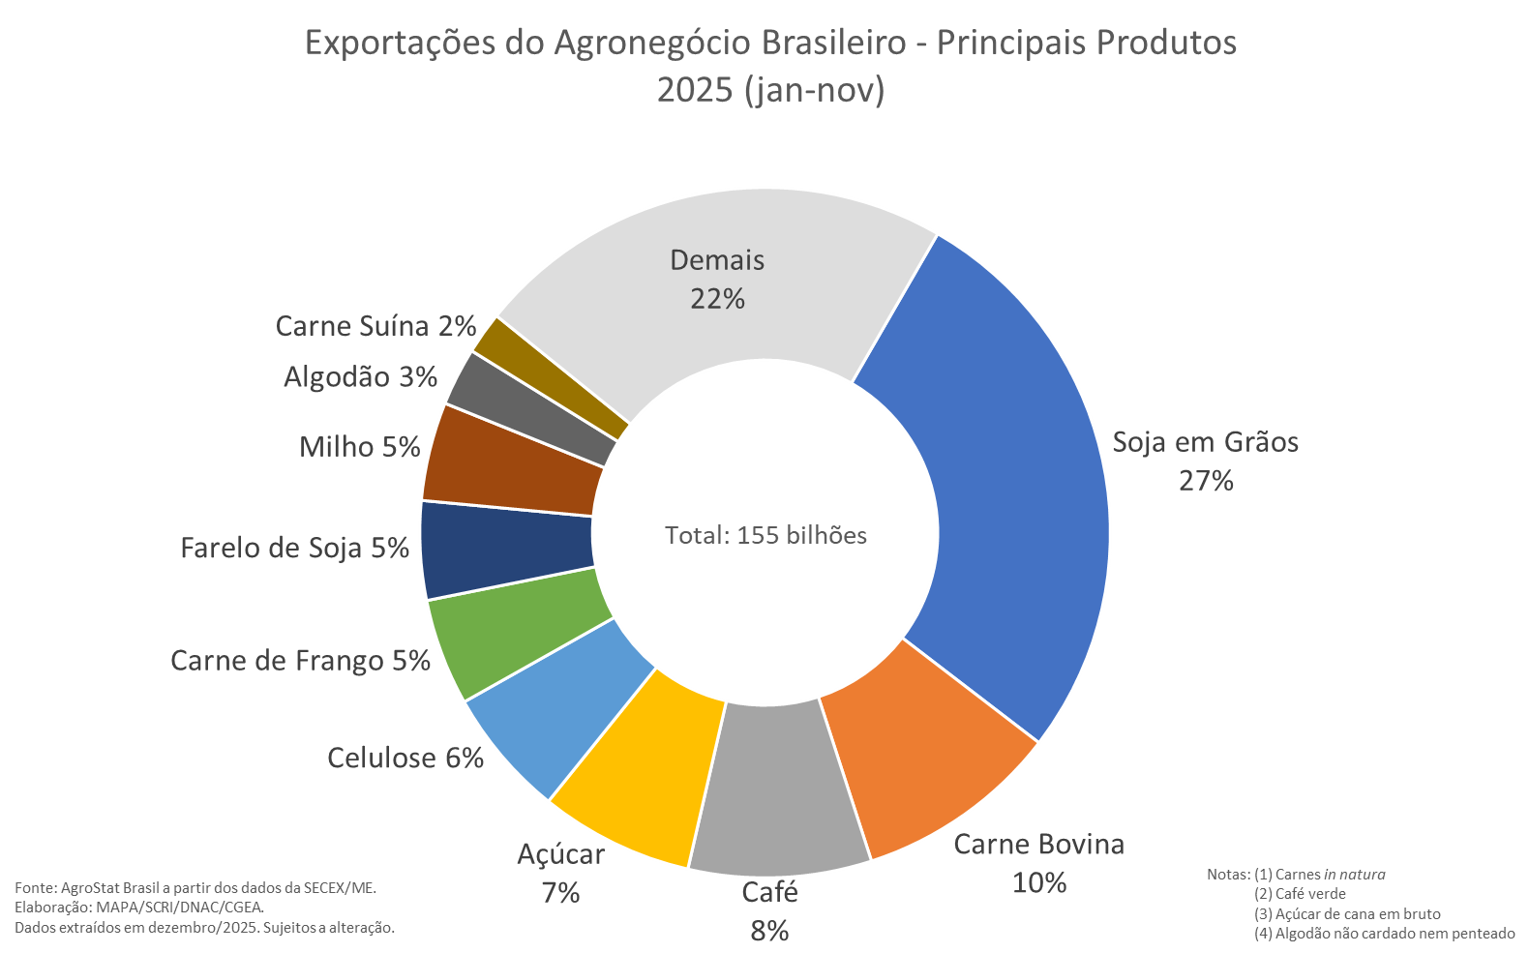

Além dos dez produtos acima destacados cabe ressaltar ainda outros itens que registraram recordes históricos entre janeiro e novembro de 2025:
- Café solúvel: recorde em valor (US$ 1,0 bilhão);
- Bovinos vivos: recorde em valor (US$ 938,33 milhões) e quantidade (363,57 mil toneladas);
- Miudezas de carne Bovina: recorde em quantidade (239,32 mil toneladas);
- Sementes de oleaginosas (exclui soja): recorde em valor (US$ 564,92 milhões) e quantidade (558,30 mil toneladas);
- Pimenta piper seca, triturada ou em pó: recorde em valor (US$ 471,82 milhões);
- Sebo bovino: recorde em valor (US$ 440,21 milhões) e quantidade (400,10 mil toneladas);
- Feijões secos: recorde em valor (US$ 417,80 milhões) e quantidade (501,18 mil toneladas).

Em relação às importações do agronegócio, o aumento nas compras de cacau inteiro ou partido (+US$ 319,68 milhões) e óleo de dendê ou de palma (+US$ 209,47 milhões) foi o que mais contribuiu para a elevação nas aquisições entre janeiro e novembro de 2025. Já em termos de valor importado, os produtos que se destacaram foram: trigo (US$ 1,45 bilhão, 7,8% do valor total das importações do agronegócio); papel (US$ 965,71 milhões, 5,2% do total); óleo de palma (US$ 791,08 milhões, 4,3% do total); salmões (US$ 771,98 milhões, 4,2% do total); vestuário e produtos têxteis de algodão (US$ 761,57 milhões, 4,1% do total); leite em pó (US$ 632,43 milhões, 3,4% do total); azeite de oliva (US$ 560,62 milhões, 3,0% do total); vinho (US$ 518,65 milhões, 2,8% do total); malte (US$ 482,05 milhões, 2,6% do total); e cacau inteiro ou partido (US$ 421,79 milhões, 2,3% do total).

Destinos

A lista dos quinze principais destinos das exportações brasileiras do agronegócio se mantém relativamente estável e, de janeiro a novembro de 2025, esses mercados somaram US$ 118,41 bilhões. Esse valor corresponde a 76,3% do total da receita de exportação no segmento.
A China mantém posição dominante, alcançando US$ 52,02 bilhões em compras e respondendo por 33,5% do market share. Foi também o país que mais contribuiu para a expansão das exportações brasileiras no período, adicionando US$ 4,72 bilhões em relação a 2024 — avanço impulsionado sobretudo pelo aumento das vendas de carne bovina in natura (+US$ 2,61 bilhões) e de soja em grãos, que totalizaram US$ 33,36 bilhões (+US$ 2,48 bilhões). Esse desempenho robusto não apenas sustentou o crescimento geral, como também compensou quedas registradas em outros mercados. Entre os dez principais produtos exportados para a China, destacaram-se os aumentos nas vendas de celulose (+US$ 398,67 milhões), açúcar de cana em bruto (+US$ 385,14 milhões), café verde (+US$ 222,32 milhões), sementes de oleaginosas (+US$ 187,33 milhões) e óleo de amendoim (+US$ 161,56 milhões). Tais resultados auxiliaram a suprir as retrações observadas em produtos como algodão não cardado nem penteado (-US$ 978,80 milhões, -62,0%), carne de frango in natura (-US$ 667,46 milhões, -66,8%), carne suína in natura (-US$ 148,70 milhões, -34,6%) e milho (-US$ 81,89 milhões, -18,2%).
A União Europeia foi o segundo principal mercado comprador dos produtos do agronegócio brasileiro, com 14,7% de participação e importações totais de US$ 22,89 bilhões, com crescimento de 5,4%. O café verde mantém-se na dianteira, com vendas de US$ 6,43 bilhões. Os preços mais altos do café verde contribuíram para um aumento de US$ 1,22 bilhão na receita brasileira, compensando perdas em produtos importantes da pauta, como a do farelo de soja (-US$ 157,66 milhões), soja em grãos (-US$ 574,47 milhões), celulose (-US$ 285,74 milhões) e sucos de laranja (-US$ 381,05 milhões). Entre os produtos com altas expressivas nas exportações, encontram-se: carne bovina in natura (+US$ 372,42 milhões, +83,2%), milho (+US$ 286,62 milhões, +94,8%) e fumo não manufaturado (+US$ 169,11 milhões, +20,3%).
Quanto aos Estados Unidos, que se mantiveram na terceira posição do ranking de maiores compradores do agro, as medidas adotadas pelo governo norte-americano apresentam reflexos nos números das exportações brasileiras àquele país, com retração da receita na maioria dos setores do agronegócio. As vendas totalizaram US$ 10,48 bilhões, queda de 4,0% no período de 2025 ante 2024. Os setores que apresentaram melhores resultados positivos são: de sucos (+US$ 311,85 milhões, 30,3%), carnes (+US$ 221,58 milhões, +17,4%), demais produtos de origem animal (+US$ 166,95 milhões, +24,9%) e café (+US$ 150,88 milhões, +8,3%). O principal produto de exportação, o café verde, teve um crescimento em valor de 6,8% (+US$ 112,84 milhões), a despeito da sobretaxa aplicada e do volume que decresceu 32,9%, em função dos altos preços da commodity. Os sucos de laranja, não sobretaxados, subiram 33,3%, alcançando US$ 1,20 bilhão. A carne bovina in natura, sebo bovino e a carne bovina industrializada também tiveram crescimento, de 26,0%, 55,6% e 6,9%, respectivamente, e juntos representaram US$ 1,88 bilhão em exportações. O setor de produtos florestais foi o mais afetado, com as perdas totalizando US$ 622,62 milhões no período comparativo, seguido do complexo sucroalcooleiro, com retração de US$ 355,09 milhões.
Completando a lista dos dez mercados mais relevantes para as exportações brasileiras, os seguintes destinos apresentaram resultados positivos: Índia (US$ 3,02 bilhão, 11,0%), México (US$ 3,0 bilhões, 8,5%) e Turquia (US$ 2,92 bilhões, 0,2%). Entre os que tiveram variação negativa, encontram-se: Vietnã (US$ 3,16 bilhões, -10%), Indonésia (US$ 3,02 bilhões, -24,1%), Japão (US$ 2,94 bilhões, -5,4%) e Egito (US$ 2,81 bilhões, -4,7%). Nas vendas para a Indonésia, a retração representou US$ 957,15 milhões a menos na receita. Cada um dos últimos sete mercados tem cerca de 2% de participação nas exportações brasileiras.

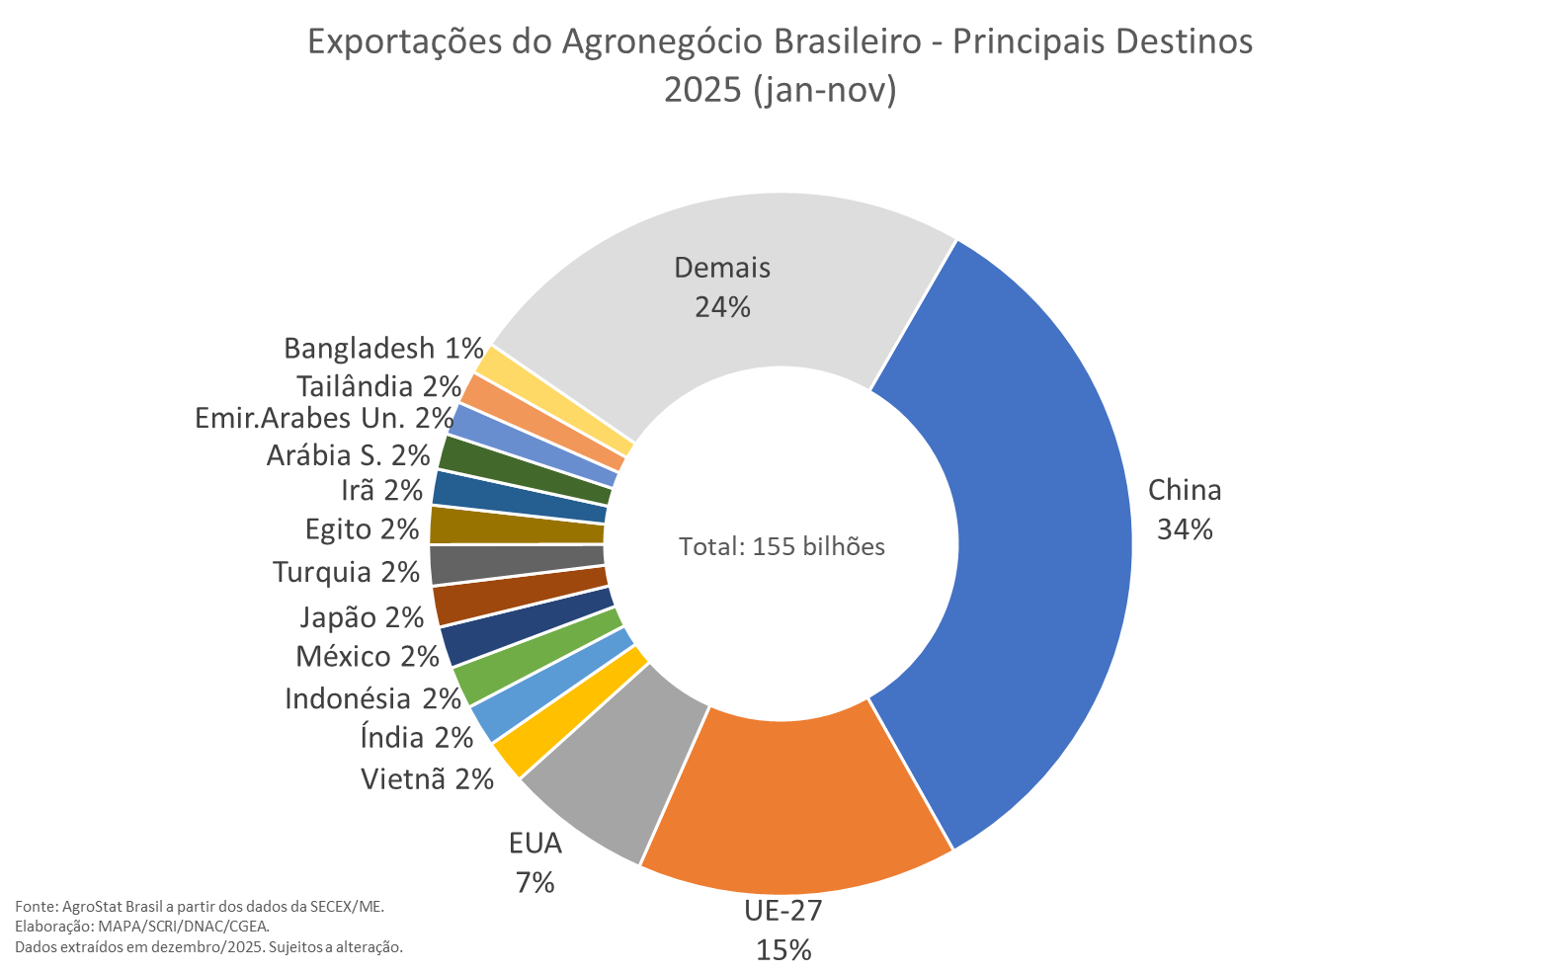

NOTA METODOLÓGICA
A classificação de produtos do agronegócio utilizada nesta nota foi atualizada de acordo com a Resolução GECEX Nº 692, de 27/01/2025, que alterou a Nomenclatura Comum do MERCOSUL – NCM para adaptá-la em relação às modificações do Sistema Harmonizado de Designação e de Codificação de Mercadorias (SH-2022), que estabelece um método internacional para a classificação de mercadorias. Disponível em: https://www.gov.br/mdic/pt-br/assuntos/camex/resolucoes/resolucoes
A Balança Comercial do Agronegócio utiliza uma classificação dos produtos do agronegócio que reúne 3.110 NCM’s em 25 setores. Essa é a mesma classificação utilizada no Sistema de Estatísticas de Comércio Exterior do Agronegócio Brasileiro, AGROSTAT BRASIL - base de dados online que oferece uma visão detalhada e atualizada das exportações e importações brasileiras do agronegócio. Mais informações da metodologia e classificação podem ser consultadas no site: http://agrostat.agricultura.gov.br

A relação de insumos necessários à produção agropecuária é maior que a apresentada, incluindo combustíveis, como o óleo diesel, medicamentos de uso veterinários, máquinas e implementos agrícolas, dentre outros, que não foram relacionados acima.
Estima-se que a China consumirá 11,547 milhões de toneladas equivalente carcaça em 2025 (número praticamente igual ao consumo de 024), sendo 3,825 milhões de importações (+2,2%). Em 2024, as importações chinesas foram de 3,743 milhões de toneladas (equivalente carcaça). Fonte: Departamento de Agricultura dos Estados Unidos (Foreign Agricultural Service – FAS/USDA)
O Banco Mundial utiliza como fonte as seguintes instituições: Bloomberg; Comple Coffee Coverage; International Coffee Organization; Thomson Reuters Datastrem.
Agromensal do Café (novembro 2025) – Análise Conjuntural do Centro de Estudos Avançados em Economia Aplicada – Esalq/USP.
3º Levantamento da Safra de Cana de Açúcar 2025/2026 – Conab.

